ICS
中国标准文献分类号

团 体 标 准

T/SDSZ XX-XXXX

ST型钢绞线成品拉索

ST Prefabricated Multi-strand Cable

（征求意见稿）
（在提交反馈意见时，请将您知道的相关专利连同支持性文件一并附上。）

xxxx-xx-xx 发布 xxxx-xx-xx 实施

山东省市政行业协会 发布
山东省市政行业协会团体标准

ST型钢绞线成品拉索

ST Prefabricated Multi-strand Cable

T/SDSZ —

主编单位：济南城市建设集团有限公司
柳州欧维姆机械股份有限公司
批准部门：山东省市政行业协会

施行日期：202 年 月 日

目 次

前 言 Ⅱ
1 范围 4
3 术语和定义 5
3.1 ST型钢绞线成品拉索 ST prefabricated multi-strand cable 5
3.2 锚具 Anchorage 5
3.3 钢绞线成品索体 Prefabricated multi-strand cable body 5
3.4 冷铸填料 Cold-casting fillers 5
4 结构、规格及型号 5
4.1 拉索结构示意 5
4.2 钢绞线成品索体断面结构 5
4.3 锚具结构 6
4.4 规格 6
4.5 型号 8
5 技术要求 8
5.1 静载性能 9
5.2 疲劳性能 9
5.3 水密性能 9
5.4 材料要求 9
5.5 制造技术要求 10
6 试验方法 11
7 检验 11
7.1 检验分类 11
7.2 检验项目 11
7.3 抽样方法 12
8 标志、包装、运输、贮存 12
8.1 标志 12
8.2 包装、运输、贮存 12
附录A 13

Contents
Preface 3
1 Scope 4
3 Terms and symbols 5
3.1 ST prefabricated multi-strand cable 5
3.2 Anchorage 5
3.3 Prefabricated multi-strand cable body 5
3.4 Cold-casting fillers 5
4 Structure、Specification and Model 5
4.1 Cable structure 5
4.2 Prefabricated multi-strand cable structure section structure 5
4.3 Anchorage structure 6
4.4 Specification 6
4.5 Model 8
5 Performance requirements 8
5.1 Static load performance 9
5.2 Fatigue performance 9
5.3 Watertightness performance 9
5.4 Material requirement 9
5.5 Manufacturing requirement 10
6 Test method 11
7 Inspection 11
7.1 Inspection classification 11
7.2 Inspection items 11
7.3 Sampling method 12
8 Marking, packaging, transportation, storage 12
8.1 Marking 12
8.2 Packaging, transportation, storage 12
Appendix A 13

前 言
本文件按照GB/T 1.1给出的规则起草。
本文件由济南城市建设集团有限公司、柳州欧维姆机械股份有限公司提出。
本文件由济南城市建设集团有限公司、柳州欧维姆机械股份有限公司负责起草。
本文件主要起草人：

ST型钢绞线成品拉索

1 范围
本文件规定了ST型钢绞线成品拉索的技术要求、试验方法、检验规则、产品标志、包装、运输与贮存。
本文件适用于城市道路及公路桥梁拉索、拱桥吊杆、岩土锚索及大型体育场馆等建筑结构用索，其它工程结构的拉索可以参照使用。
ST型钢绞线成品拉索除应符合本标准外，尚应符合国家现行有关标准和山东省现行有关标准的规定。
2 规范性引用文件
下列文件对于本文件的应用是必不可少的。凡是注日期的引用文件，仅所注日期的版本适用于本文件。凡是不注日期的引用文件，其最新版本（包括所有的修改单）适用于本文件。
GB/T 196 普通螺纹基本尺寸
GB/T 197 普通螺纹公差
GB/T 230.1 金属洛氏硬度试验 第1部分：试验方法
GB/T 231.1 金属布氏硬度 第1部分：试验方法
GB/T 699 优质碳素结构钢
GB/T 700 碳素结构钢
GB/T 3077 合金结构钢
GB/T 4162 锻轧钢棒超声检测方法
GB/T 5224 预应力混凝土用钢绞线
GB/T 5796.1～5796.4 梯形螺纹、牙型、直径与螺距系列、基本尺寸、公差
GB/T 6402 钢锻件超声检测方法
GB/T 16924 钢件的淬火与回火
GB/T 18365 斜拉桥热挤聚乙烯高强钢丝拉索技术条件
GB/T 21839 预应力混凝土用钢材试验方法
GB/T 37400.9 重型机械通用技术条件 第9部分：切削加工件
CJ/T 297 桥梁缆索用高密度聚乙烯护套料
NB/T 47013.4 承压设备无损检测 第4部分：磁粉检测
JB/T 5944 工程机械 热处理件通用技术条件
JG/T 430 无粘结预应力筋用防腐润滑脂
JT/T 850 挤压锚固钢绞线拉索
YB/T 036.7 冶金设备制造通用技术条件 锻件
YB/T 152 高强度低松驰预应力热镀锌钢绞线
fib89 Acceptance of stay cable systems using prestressing steels

3 术语和定义
下列术语和定义适用于本文件。

3.1 ST型钢绞线成品拉索 ST prefabricated multi-strand cable
ST型钢绞线成品拉索包括锚具、钢绞线成品索体，拉索两端锚具通过冷铸填料将钢绞线成品索体固定于结构中，并承受结构动、静荷载。

3.2 锚具 Anchorage
指用来锚固钢绞线成品索体，并将钢绞线成品索体拉力传递至受力构件的所有材料以及组装件。

3.3 钢绞线成品索体 Prefabricated multi-strand cable body
将一定数量的索体用PE护套钢绞线呈六边形紧密排列，经左旋轻度扭绞，缠包高强聚酯纤维带并在外层包覆高密度聚乙烯护套的钢绞线束。

3.4 冷铸填料 Cold-casting fillers
灌注在锚杯内的高强混合填料。

4 结构、规格及型号

4.1 拉索结构示意
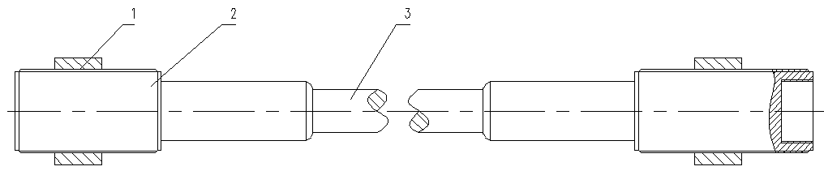
图1 ST型钢绞线成品拉索结构示意图

4.2 钢绞线成品索体断面结构
钢绞线成品索体由相应根数的索体用PE护套钢绞线组成，呈正六边形紧密排列，经左旋轻度扭绞而成，扭绞角2°～4°，缠包高强聚脂带后再包覆高密度聚乙烯护套。拉索索体断面结构见图2。
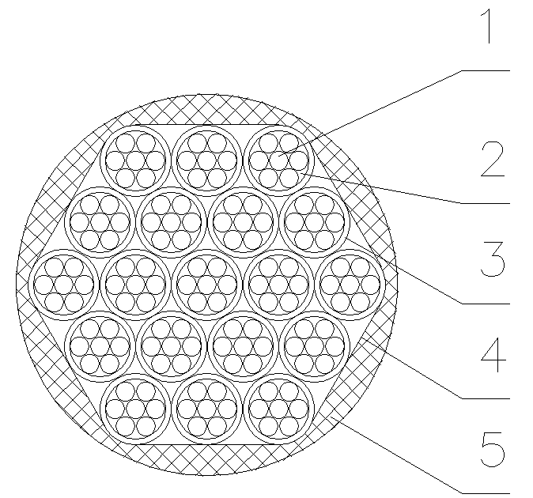
标引序号说明：
1——环氧/镀锌钢绞线 2——防腐油脂/蜡 3——钢绞线PE护套
4——增强聚酯带 5——外层HDPE护套
图2 钢绞线成品索体断面结构图

4.3 锚具结构
锚具由端盖、锚杯、螺母、分丝锚板、密封段（密封筒、接长筒、延长筒、透盖）等组成，见图3。
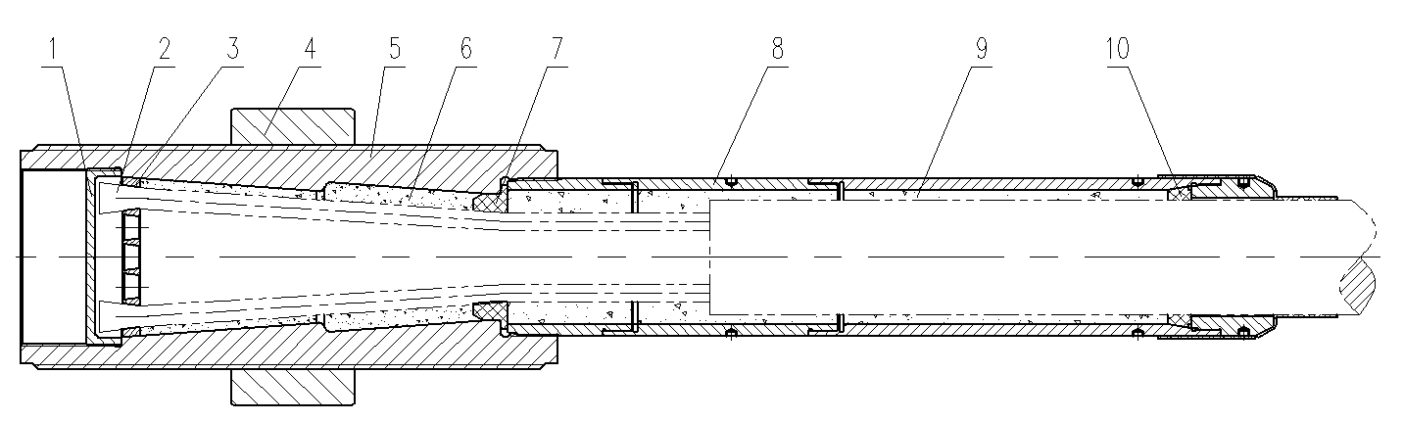
说明：1——端盖 2——端部膨胀 3——分丝锚板 4——螺母 5——锚杯
6——环氧砂浆填料 7——约束圈 8——密封段 9——环氧浆 10——密封圈
图3 锚具结构图

4.4 规格
钢绞线成品索体规格尺寸参数见表1、表2，钢绞线断面排列图，见附录A（资料性附录）。
表1 钢绞线成品索体规格尺寸参数表1
型 号 | 钢绞线束公称截面积（cm²） | 钢绞线束单位重量（kg/m） | 索体单位重量（kg/m） | 拉索外径  (mm) | 公称破断索力  （kN）
ST15-3 | 4.2 | 3.3 | 4.5 | Φ50 | 780
ST15-4 | 5.6 | 4.4 | 5.7 | φ54 | 1040
ST15-5 | 7.0 | 5.5 | 7.1 | φ65 | 1300
ST15-6 | 8.4 | 6.6 | 8.3 | φ65 | 1560
表1 （续）
型 号 | 钢绞线束公称截面积（cm²） | 钢绞线束单位重量（kg/m） | 索体单位重量（kg/m） | 拉索外径  (mm) | 公称破断索力  （kN）
ST15-7 | 9.8 | 7.7 | 9.5 | φ65 | 1820
ST15-8 | 11.2 | 8.8 | 11.0 | φ77 | 2080
ST15-9 | 12.6 | 9.9 | 13.6 | φ85 | 2340
ST15-10 | 14 | 11 | 13.8 | φ85 | 2600
ST15-12 | 16.8 | 13.2 | 17.5 | φ85 | 3120
ST15-15 | 21.0 | 16.5 | 19.0 | φ105 | 3900
ST15-19 | 26.6 | 20.9 | 25.2 | φ105 | 4940
ST15-22 | 30.8 | 24.2 | 29.7 | φ117 | 5720
ST15-25 | 35 | 27.6 | 33.5 | φ122 | 6500
ST15-27 | 37.8 | 29.8 | 35.9 | φ122 | 7020
ST15-31 | 43.4 | 34.2 | 40.7 | φ126 | 8060
ST15-37 | 51.8 | 40.8 | 48.9 | φ145 | 9620
ST15-40 | 56 | 44 | 53.3 | φ154 | 10400
ST15-43 | 60.2 | 47.3 | 56.6 | φ166 | 11180
ST15-46 | 64.4 | 50.7 | 60.2 | φ166 | 11960
ST15-55 | 77.0 | 60.6 | 73.3 | φ175 | 14300
ST15-61 | 85.4 | 67.2 | 81.5 | φ191 | 15860
ST15-67 | 93.8 | 73.8 | 92.2 | Φ205 | 17420
ST15-73 | 102.2 | 80.4 | 98.5 | Φ205 | 18980
ST15-85 | 119 | 93.6 | 113.0 | Φ214 | 22100
注：单丝环氧钢绞线强度为1860MPa，公称直径为φ15.2mm。
表2 钢绞线成品索体规格尺寸参数表
型 号 | 钢绞线束公称截面积（cm²） | 钢绞线束单位重量（kg/m） | 索体单位重量（kg/m） | 拉索外径  (mm) | 公称破断索力  （kN）
ST16-3 | 4.5 | 3.5 | 4.6 | Φ50 | 837
ST16-4 | 6 | 4.7 | 5.8 | φ54 | 1116
ST16-5 | 7.5 | 5.9 | 7.3 | φ65 | 1395
ST16-6 | 9 | 7.1 | 8.5 | φ65 | 1674
ST16-7 | 10.5 | 8.2 | 9.7 | φ65 | 1953
ST16-8 | 12 | 9.4 | 11.3 | φ77 | 2232
表2 （续）
型 号 | 钢绞线束公称截面积（cm²） | 钢绞线束单位重量（kg/m） | 索体单位重量（kg/m） | 拉索外径  (mm) | 公称破断索力  （kN）
ST16-9 | 13.5 | 10.6 | 14.0 | φ85 | 2511
ST16-10 | 15 | 11.8 | 14.2 | φ85 | 2790
ST16-12 | 18 | 14.1 | 16.5 | φ85 | 3348
ST16-15 | 22.5 | 17.7 | 21.0 | φ105 | 4185
ST16-19 | 28.5 | 22.4 | 25.9 | φ105 | 5301
ST16-22 | 33 | 25.9 | 30.6 | φ117 | 6138
ST16-25 | 37.5 | 29.5 | 34.5 | φ122 | 6975
ST16-27 | 40.5 | 31.8 | 37.0 | φ122 | 7533
ST16-31 | 46.5 | 36.5 | 42.0 | φ126 | 8649
ST16-37 | 55.5 | 43.6 | 50.4 | φ145 | 10323
ST16-40 | 60 | 47.1 | 55.0 | φ154 | 11160
ST16-43 | 64.5 | 50.7 | 58.4 | φ166 | 11997
ST16-46 | 69 | 54.2 | 62.1 | φ166 | 12834
ST16-55 | 82.5 | 64.8 | 75.5 | φ175 | 15345
ST16-61 | 91.5 | 71.9 | 83.9 | φ191 | 17019
ST16-67 | 100.5 | 78.9 | 94.0 | Φ205 | 18693
ST16-73 | 109.5 | 86.0 | 100.6 | Φ205 | 20367
ST16-85 | 127.5 | 100.1 | 116.3 | Φ214 | 23715
注：镀锌钢绞线强度为1860MPa，公称直径为φ15.7mm。

4.5 型号
ST ——
工程代码或改型代号；
钢绞线根数（孔数）；

钢绞线直径(15表示Ф15.2、16表示φ15.7)；
钢绞线成品索。
示例：用37根Ф15.2mm的索体用PE护套钢绞线制成的ST型钢绞线成品拉索,标记为：ST15-37。

5 技术要求

5.1 静载性能
ST型钢绞线成品拉索的静载性能应符合表3的规定。
表3 静载性能要求
锚固效率系数 η | 极限延伸率ε（%）
≥0.95 | ≥2.0
注： 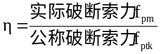

5.2 疲劳性能
ST型钢绞线成品拉索的疲劳性能应符合表4的规定。
表4 疲劳性能要求
应力上限  σ_{max} | 应力幅值  Δб=бmax -бmin(MPa) | 2×10⁶次循环加载后断丝率% | 疲劳后进行最大力拉伸
应力上限  σ_{max} | 应力幅值  Δб=бmax -бmin(MPa) | 2×10⁶次循环加载后断丝率% | 锚固效率系数η | 极限延伸率  ε %
0.45f_{ptk} | 200
0.45f_{ptk} | 250 | ≤2 | ≥0.95f_{ptk}或≥0.92f_{pm}（取两者的最大值） | ≥1.5
0.4f_{ptk} | 400 | ≤2 | ≥0.95f_{ptk}或≥0.92f_{pm}（取两者的最大值） | ≥1.5
- 若供需双方另有协议，拉索动载试验的应力幅值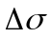由双方商定。

5.3 水密性能
ST型钢绞线成品拉索应满足静态和动态水密性试验，索体内钢绞线表面无进水。

5.4 材料要求

5.4.1 锚具
锚杯、螺母应选用合金结构钢，其技术条件应符合GB/T 3077的规定，其它零件材料应符合GB/T 699优质碳素结构钢或GB/T 700碳素结构钢的规定。锻件则应符合JG/T5011.8的规定。

5.4.2 钢绞线
钢绞线应符合GB/T25823、YB/T 152的规定，并应附有质量保证书。钢绞线的疲劳性能应按下表选择。
表5 钢绞线疲劳性能
拉索组件疲劳 | 钢绞线疲劳性能要求
拉索组件疲劳 | 应力上限  σ_{max} | 应力幅值  Δб=бmax -бmin(MPa) | 应力循  环次数 | 疲劳后拉伸试验
0.45f_{ptk}-200MPa | 0.45f_{ptk} | 300 | 2×10⁶ | 破断力不小于95%Fptk
0.45f_{ptk}-250MPa | 0.45f_{ptk} | 360 | 2×10⁶ | 破断力不小于95%Fptk
0.4f_{ptk}-400MPa | 0.45f_{ptk} | 420 | 2×10⁶ | 破断力不小于95%Fptk

5.4.3 索体用PE护套钢绞线
索体用PE护套钢绞线应符合JT/T850的规定。

5.4.4 聚乙烯护套
钢绞线成品索外层聚乙烯护套料性能应符合CJ/T297的规定。

5.4.5 其他
其它零件所使用的各种物料，均应符合相关的技术标准规定。

5.5 制造技术要求

5.5.1 锚具
零件机加工要求零件机械加工，应符合JG/T 5000.9的有关规定，热处理应符合GB/T16924的有关规定。

5.5.2 螺纹要求
零件的梯形螺纹应符合GB/T 5796.1～5796.4的规定。普通螺纹应符合GB/T 196、GB/T 197的规定，精度按结构要求确定。

5.5.3 互换性要求
同一规格的同类部件应具有互换性。

5.5.4 零件标识
锚具、螺母应编打对应流水号。

5.5.5 蜡含量
索体用PE护套钢绞线应符合fib89 规定。

5.5.6 冷铸填料
冷铸填料应符合GB/T18365的规定。

5.5.7 内缩值要求
超张拉力值取0.6倍拉索公称破断力，内缩值≤8mm。

6 试验方法
6.1 拉索外护套材料的性能试验按CJ/T297中的规定进行。
6.2 冷铸填料试验方法按GB/T18365中的规定。
6.3 拉索静载、疲劳等有关试验方法，按GB/T18365中的有关规定进行。允许以较小或较大规格拉索作试验，较小规格拉索钢绞线根数不少于实际工程最小规格拉索钢绞线根数的50%，且不小于7根钢绞线。
6.4 拉索静态水密性、动态水密性试验按GB/T18365中的规定。

7 检验

7.1 检验分类
检验分为出厂检验和型式检验，并附检验结果。

7.2 检验项目
拉索型式检验、出厂检验项目要求（按表6）。
表6 型式检验、出厂检验项目表
序号 | 产品名称 | 出厂检验项目 | 检验方法 | 取样规定 | 型式检验 | 出厂检验
1 | 锚具 | 外 观 | 目 测 | 100% | + | +
2 | 锚具 | 硬 度（制索前） | GB/T 230.1 、GB/T 231.1 | 100% | + | +
3 | 锚具 | 磁粉探伤（制索前） | NB/T 47013.4 | 100% | + | +
4 | 锚具 | 超声探伤（制索前） | GB/T 6402、GB/T 4162 | 100% | + | +
5 | 锚具 | 螺纹 | GB/T5796.1～5796.4 | 100% | + | +
6 | 索体 | 钢绞线疲劳性能 | GB/T 21839 | 1根/炉 | + | —
7 | 索体 | 索体外径 | GB/T 18365 | 每根 | + | +
8 | 拉索 | 索长 | GB/T 18365 | 每根 | + | +
9 | 拉索 | 弹性模量 | GB/T 18365 | 1根/项目 | + | +
10 | 拉索 | 冷铸填料强度 | GB/T 18365 | 3件/炉 | + | +
11 | 拉索 | 超张拉 | 5.5.7 | 每根 | + | +
12 | 拉索 | 静载性能 | GB/T 18365 | 1根 | + | —
13 | 拉索 | 疲劳性能 | GB/T 18365 | 1根 | + | —
14 | 拉索 | 水密性能 | GB/T 18365 | 1根 | + | —
注：+ 为需要进行检验，— 为不作检验要求。
有下列情况之一时，一般应进行型式检验；
a）正式生产后，如结构、材料、工艺有较大改变，可能影响产品性能时；
b）正常生产时，每5年进行一次检验；
c）产品长期停产后，恢复生产时；
d）出厂检验结果与上次型式检验有较大差异时；
e）国家质量监督机构提出进行型式检验的要求时。

7.3 抽样方法
每批产品的数量是指同一类产品，同一批原材料，同一种工艺、一次投料生产的数量，每批不得超过一座桥的数量。

8 标志、包装、运输、贮存
8.1 标志
在每根拉索标记索号。
根拉索应有合格标牌并牢固地系于包装层外。合格标牌应注明：拉索编号、规格型号、长度、重量、制造厂名、工程名称、生产日期等。
8.2 包装、运输、贮存
拉索可用脱胎成圈或钢盘卷绕成盘两种形式，其盘绕内径不小于20倍拉索直径，并不小于1.6m，盘绕后索体外形不应有明显变形。
成盘时不应损伤索体，捆扎处应垫胶皮或麻布等物，以防损伤聚乙烯护套。规格与长度较小的钢绞线成品索，可采用成圈包装，按圆周三或四等分捆扎，成圈内径不小于17倍拉索直径。
在运输和装卸过程中，应小心操作，防止碰伤拉索的塑料护套及锚具。
产品宜贮存在库房中，露天贮存宜加遮盖并防潮、防火。避免锈蚀、沾污、遭受机械损伤和散失。

附录A
（资料性附录）
索体钢绞线断面排列
拉索索体钢绞线断面排列见表A1。
表A1 索体钢绞线断面排列
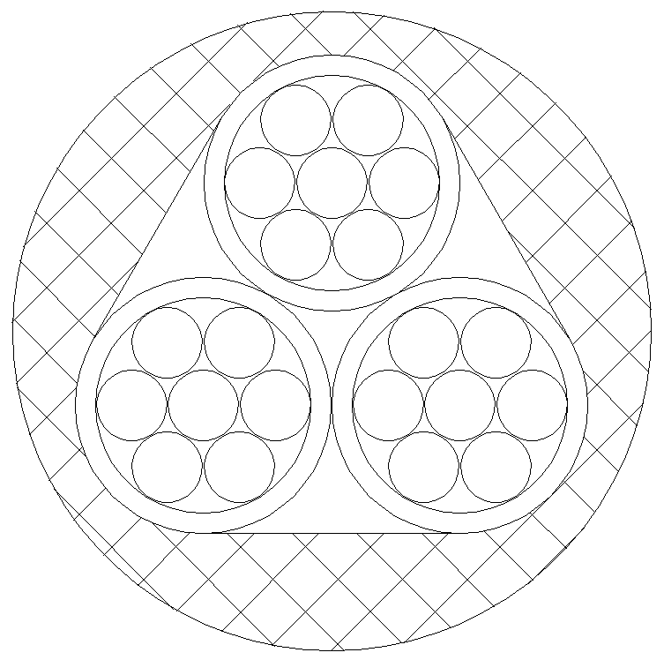 | 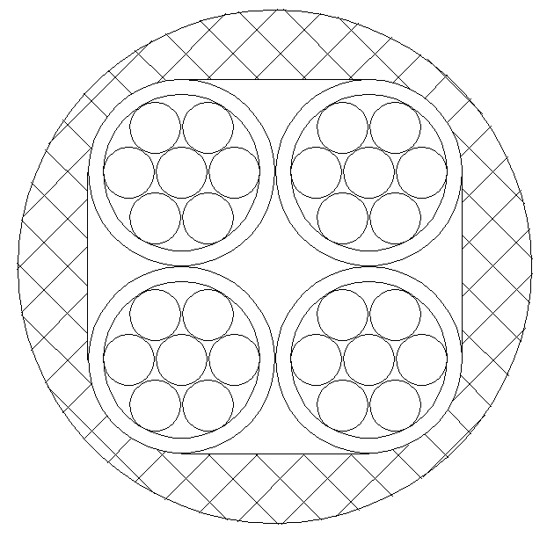
ST15-3 | ST15-4
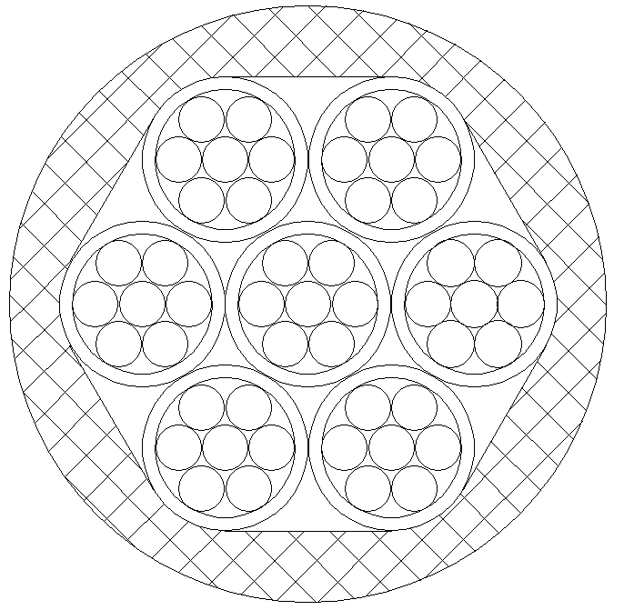 | 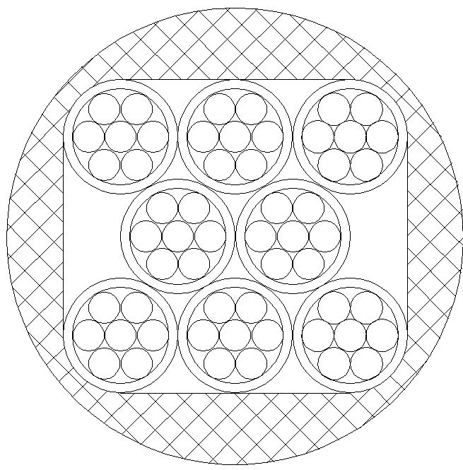
ST15-7（5孔、6孔参考7孔并填充假索） | ST15-8
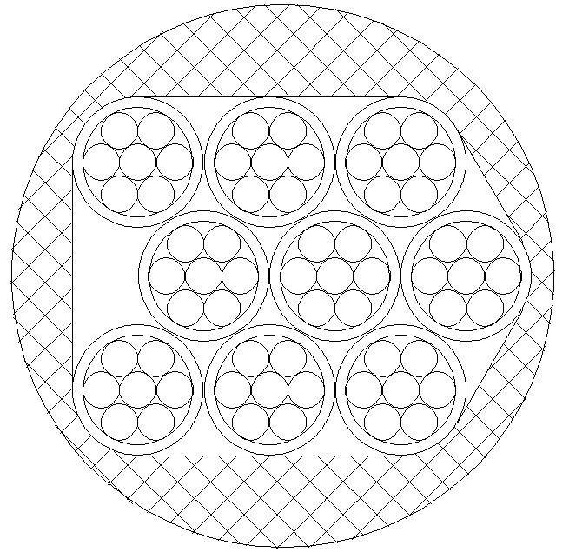 | 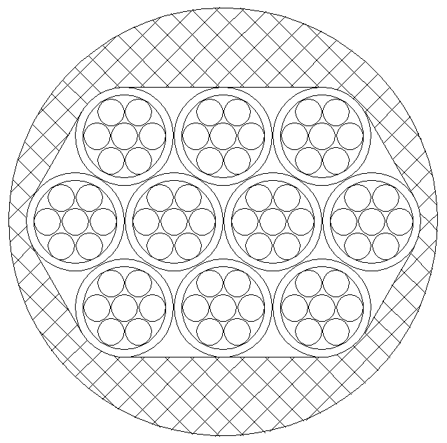
ST15-9 | ST15-10

表A1 （续）

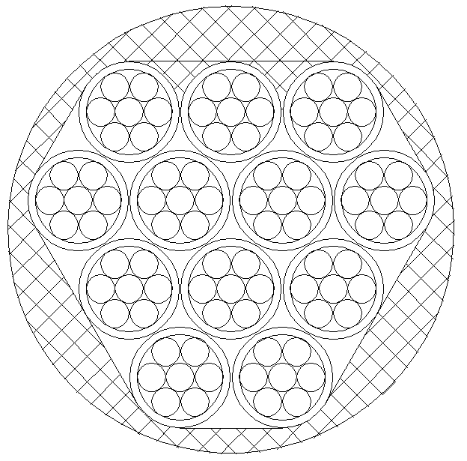 | 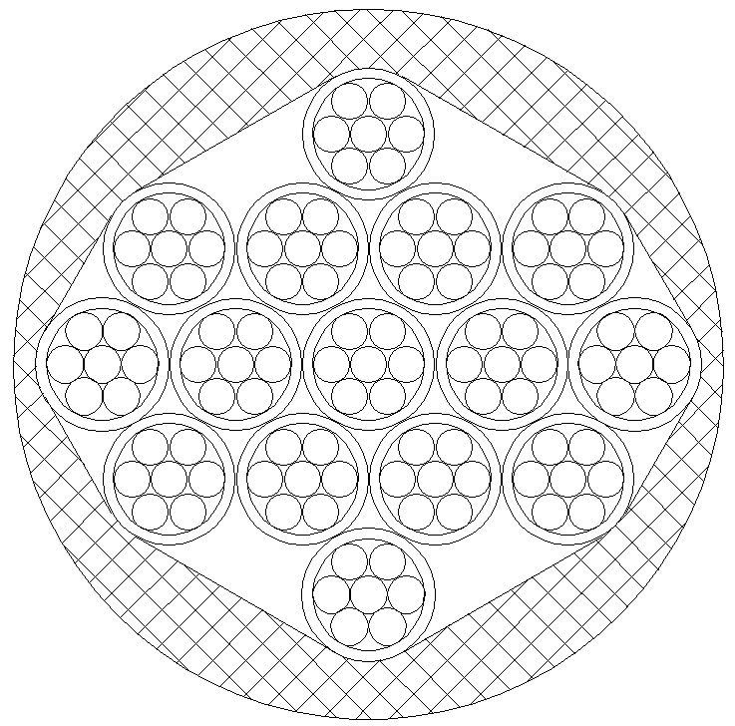
ST15-12 | ST15-15
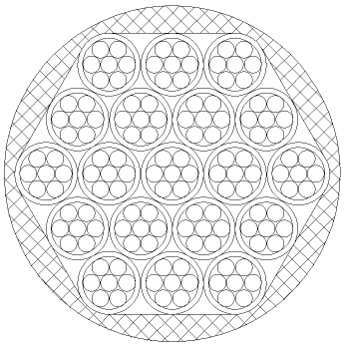 | 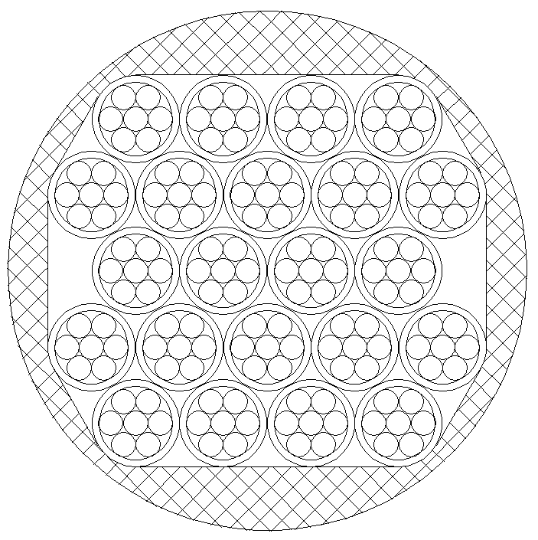
ST15-19 | ST15-22
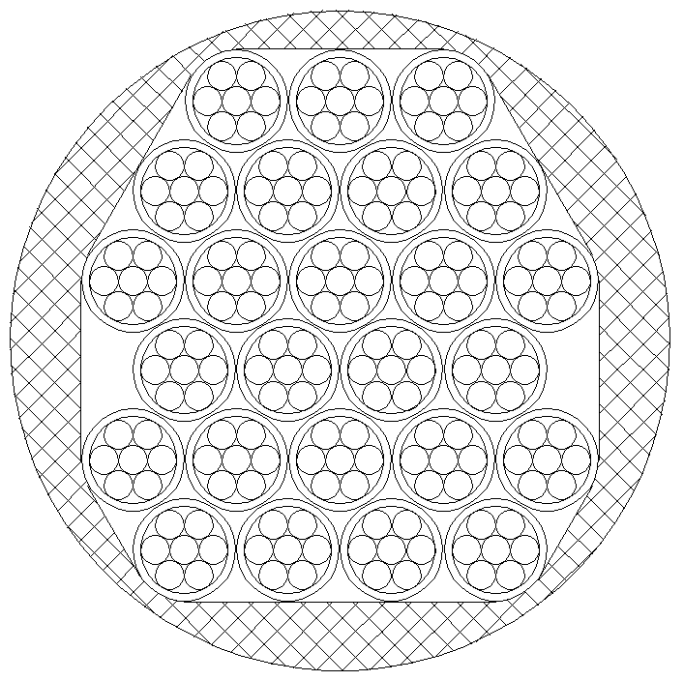 | 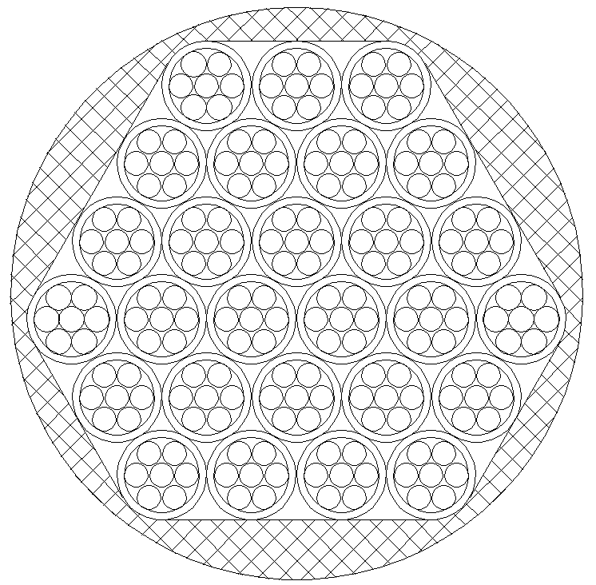
ST15-25 | ST15-27
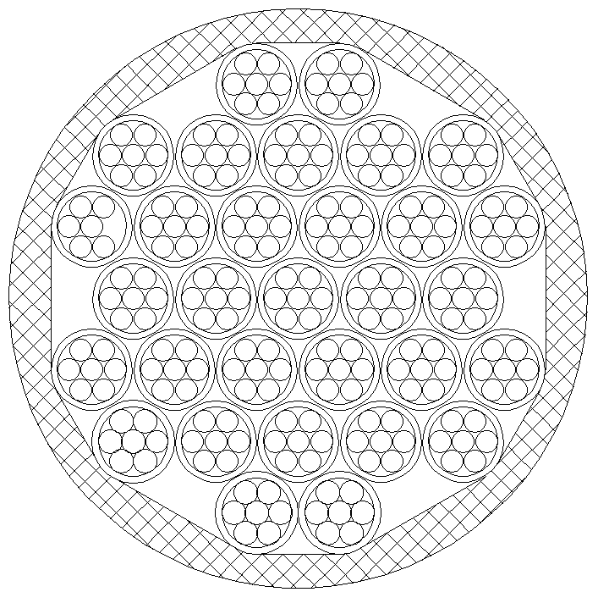 | 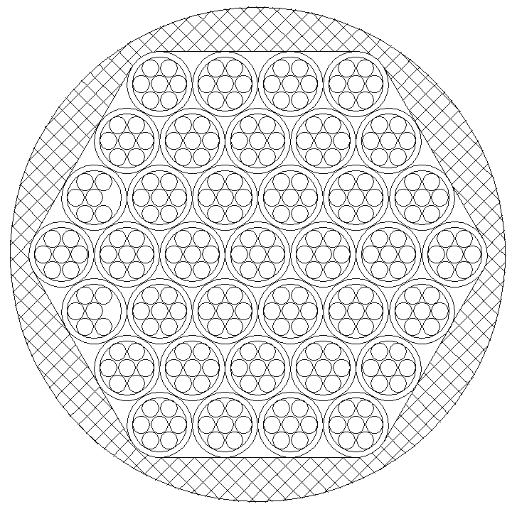
ST15-31 | ST15-37

表A1 （续）
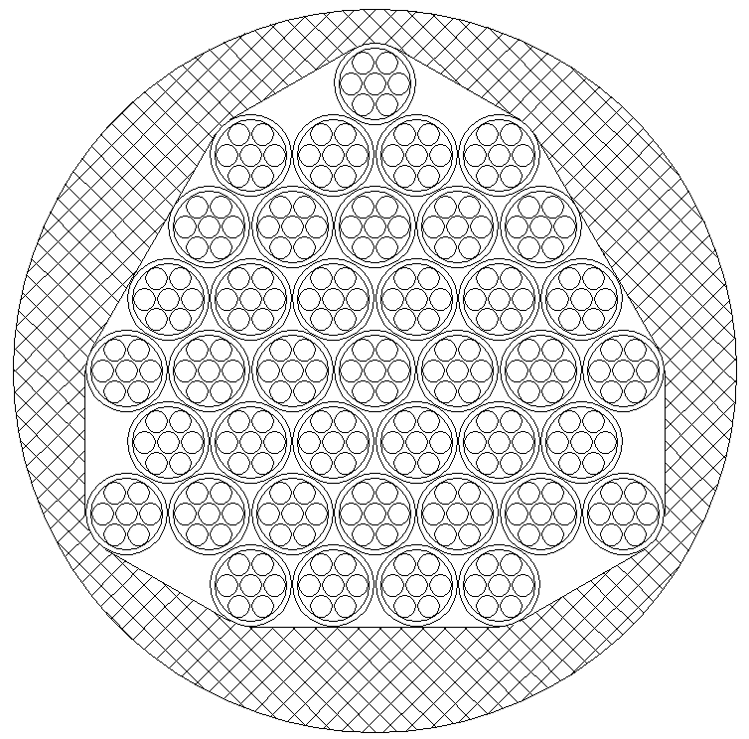 | 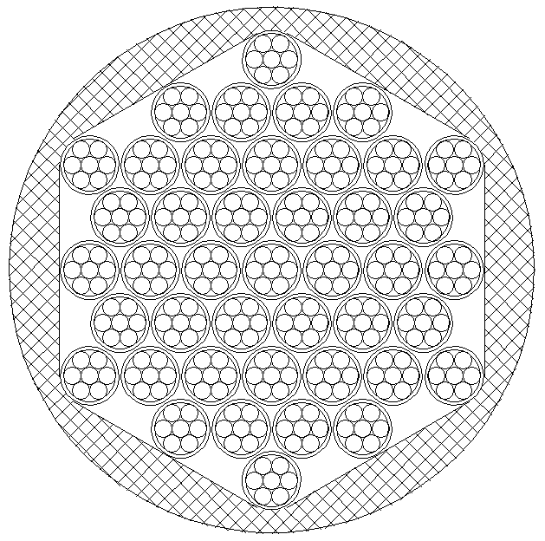
ST15-40 | ST15-43
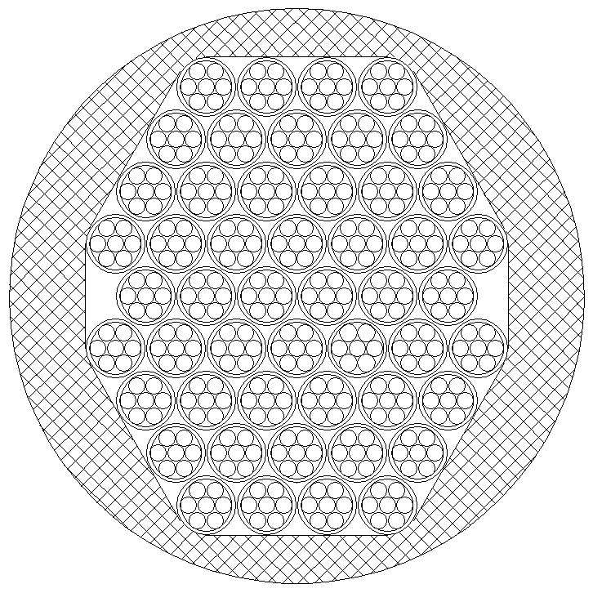 | 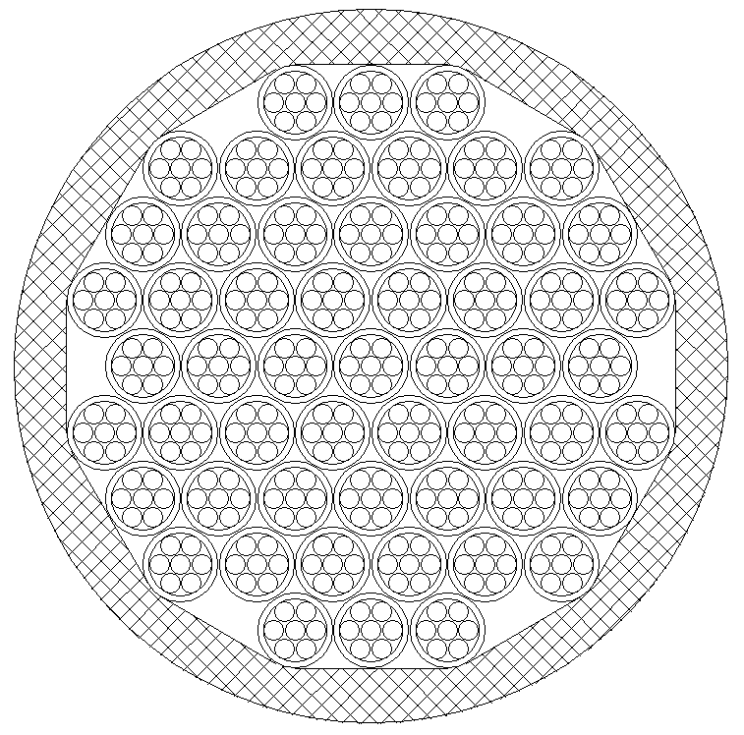
ST15-46 | ST15-55
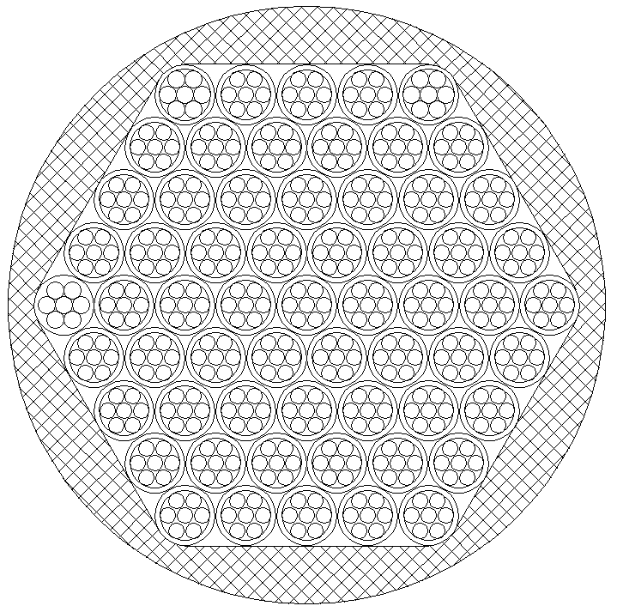 | 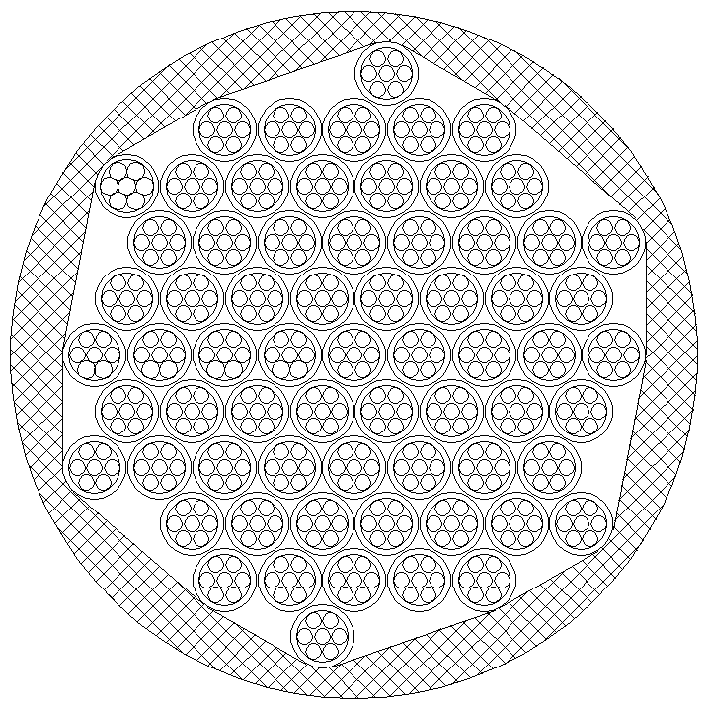
ST15-61 | ST15-67
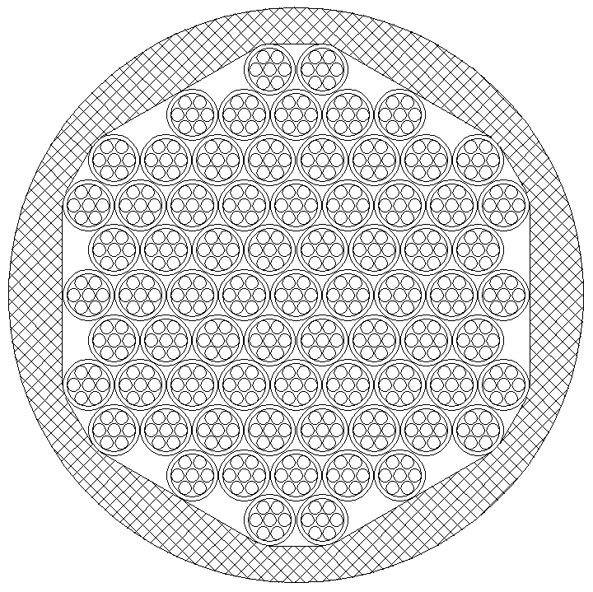 | 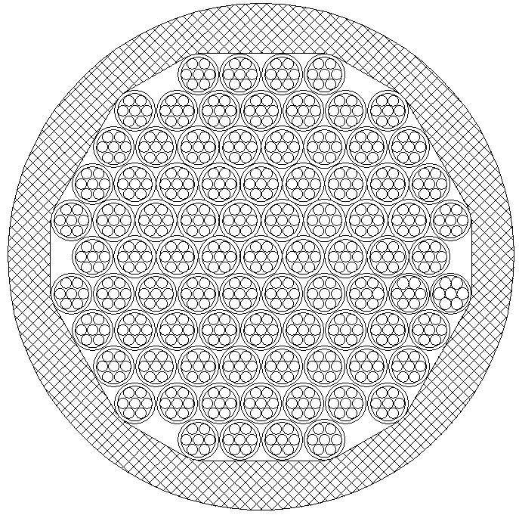
ST15-73 | ST15-85

本标准用词说明
1 为了便于在执行本标准条文时区别对待，对要求严格程度不同的用词说明如下：
1）表示很严格，非这样做不可的：
正面词采用“必须”，反面词采用“严禁”；
2）表示严格，在正常情况下均应这样做的：
正面词采用“应”，反面词采用“不应”或“不得”；
3）表示允许稍有选择，在条件许可时首先这样做的：
正面词采用“宜”，反面词采用“不宜”；
4）表示有选择，在一定条件下可以这样做的，采用“可”。
2 条文中指明应按其他有关标准执行的写法为：“应符合……的规定”或“应按……执行”。

引用标准名录
下列文件对于本文件的应用是必不可少的。凡是注日期的引用文件，仅所注日期的版本适用于本文件。凡是不注日期的引用文件，其最新版本（包括所有的修改单）适用于本文件。
- GB/T 196 普通螺纹基本尺寸
- GB/T 197 普通螺纹公差
- GB/T 230.1 金属洛氏硬度试验 第1部分：试验方法
- GB/T 231.1 金属布氏硬度 第1部分：试验方法
- GB/T 699 优质碳素结构钢
- GB/T 700 碳素结构钢
- GB/T 3077 合金结构钢
- GB/T 4162 锻轧钢棒超声检测方法
- GB/T 5224 预应力混凝土用钢绞线
- GB/T 5796.1～5796.4 梯形螺纹、牙型、直径与螺距系列、基本尺寸、公差
- GB/T 6402 钢锻件超声检测方法
- GB/T 16924 钢件的淬火与回火
- GB/T 18365 斜拉桥热挤聚乙烯高强钢丝拉索技术条件
- GB/T 21839 预应力混凝土用钢材试验方法
- JT/T 850 挤压锚固钢绞线拉索
- CJ/T 297 桥梁缆索用高密度聚乙烯护套料
- NB/T 47013.4 承压设备无损检测 第4部分：磁粉检测
- JG/T 5000.9 重型机械通用技术条件 第9部分：切削加工件
- JG/T 5011.8 建筑机械与设备 锻件通用技术条件
- YB/T 152 高强度低松驰预应力热镀锌钢绞线

